Порядок работы с "СДП нового типа" в операционной системе Astra Linux
Шаг 1. Вход в систему путем ввода учетной записи  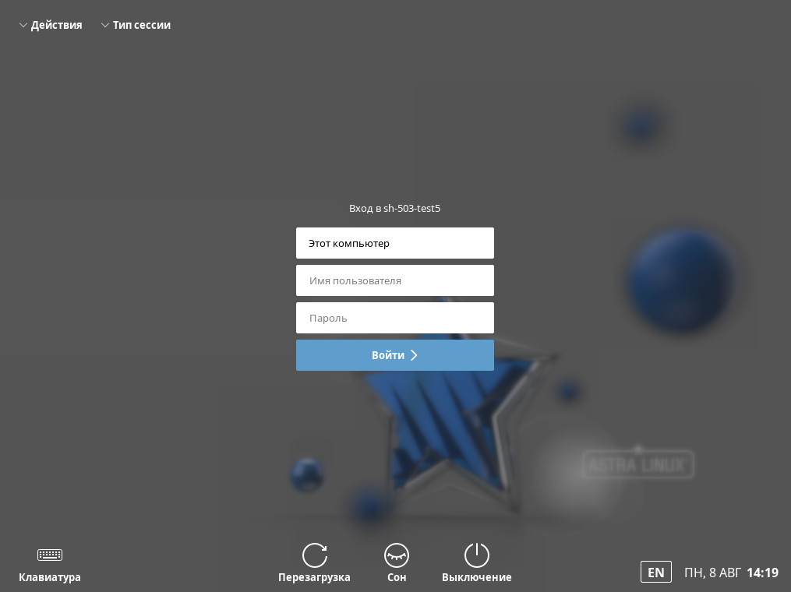  1. Введите свой логин без @fa.ru  3. Кликните по кнопке «Войти» или на клавиатуре нажмите клавишу «ENTER»  2. Введите свой пароль | Шаг 2. Открытие виртуального пульта и включение проектора  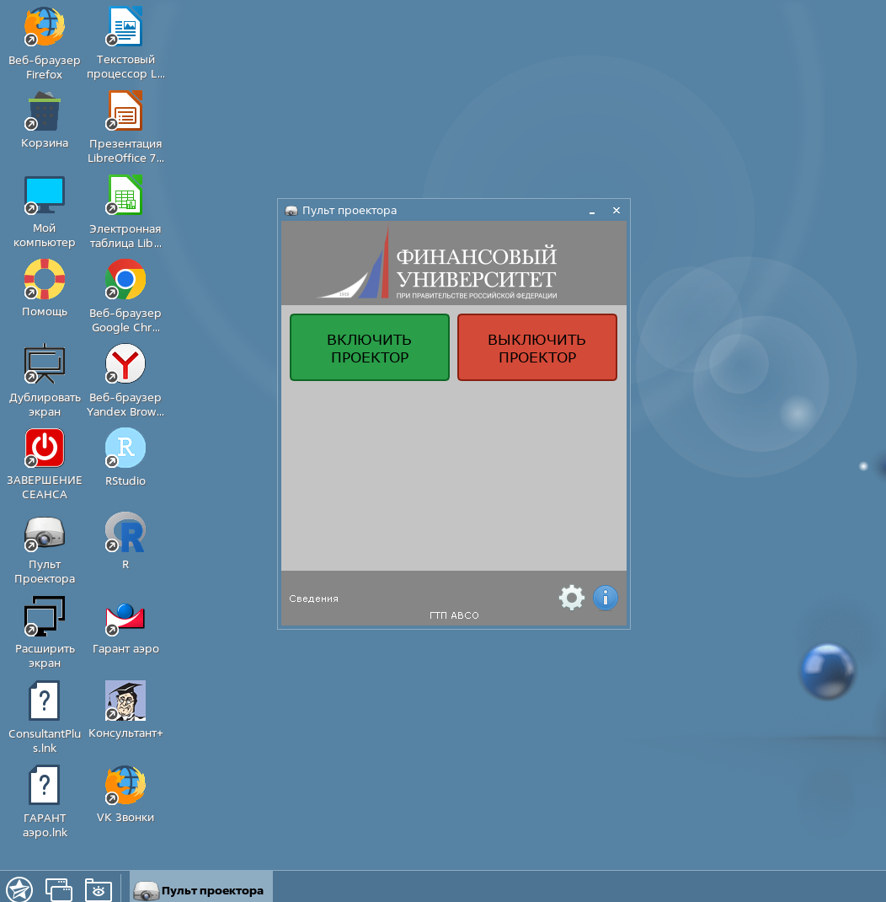  3. Откройте браузер и зайдите на сайт mail.ru  2. Включите проектор  (кликните один раз по этой кнопке)  1. Кликните два раза по ярлыку «Пульт проектора» (откроется виртуальный пульт проектора)  Данные ярлыки изменяют конфигурацию отображения изображения монитора и проектора. Если необходимо расширить экран – запускаете ярлык «Расширить экран», если необходимо сделать дублирование (клон) изображения на мониторе на проектор - то запускаете ярлык «Дублировать экран» | Шаг 3. Открытие презентации  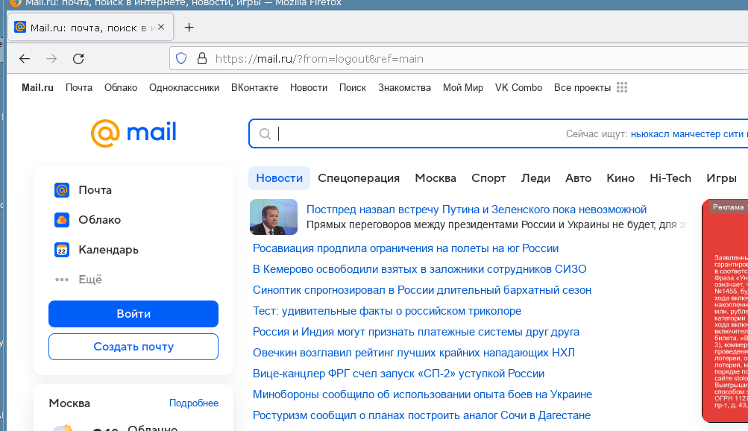  Откройте «Почта» или «Облако» в зависимости от того, где была сохранена презентация
Шаг 4. Сохранение и запуск презентации из Облака  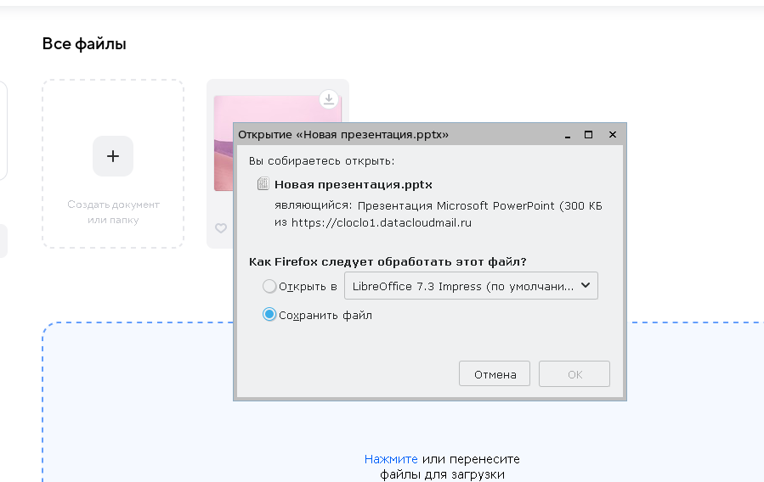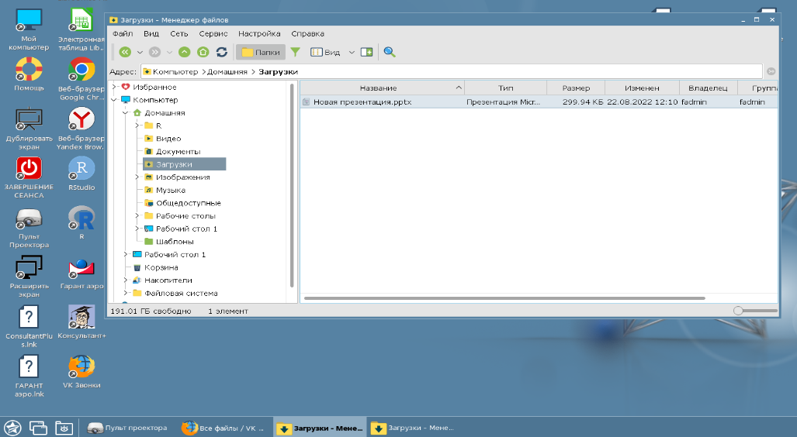  1. Найдите свою презентацию и нажмите кнопку «Скачать»  3. Откройте проводник и зайдите в папку «Загрузки» и запустите презентацию  2. Сохраните презентацию на компьютере. По умолчанию сохранение будет произведено в папку «Загрузки» | Шаг 5. Выключение проектора и завершение сеанса  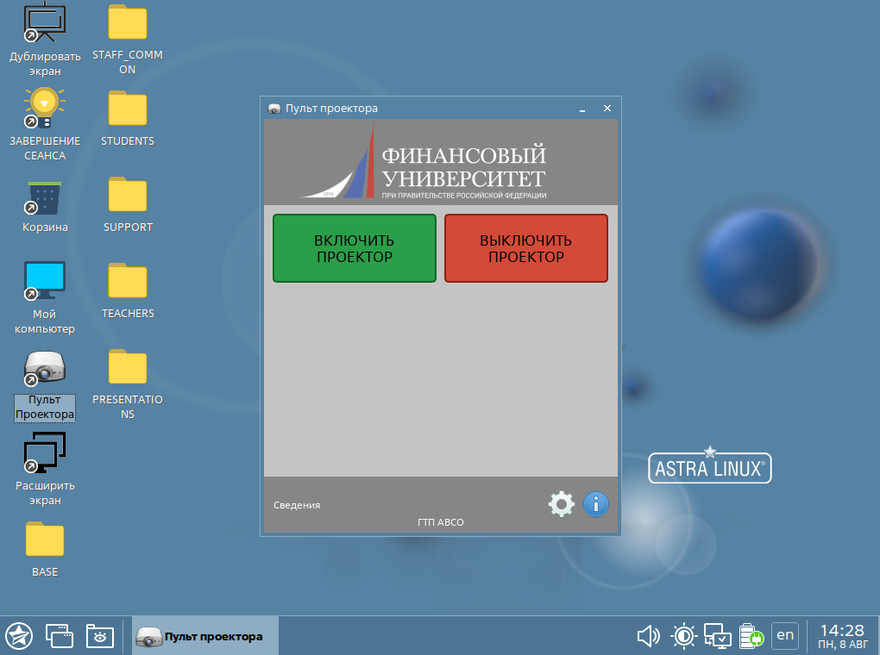  3. ОБЯЗАТЕЛЬНО!  Завершите Ваш сеанс работы с компьютером (кликните два раза по этому ярлыку)  2. Закройте виртуальный пульт  (кликните один раз по этому значку)  1. Выключите проектор  (кликните один раз по этой кнопке) | ПРЕДУПРЕЖДЕНИЕ  Нельзя выключать компьютер через кнопку "Пуск", т.к. следующий за Вами преподаватель не сможет вновь включить компьютер. Выход из учетной записи осуществляется через Пуск – Завершение работы – Выход из сессии.  Контакт технической поддержки  8-499-270-2288

